FACULDADE DE SAÚDE PÚBLICA

DISCIPLINAS PSP5122 E HEP0179 – 2021

Professor: Francisco Chiaravalloti Neto e Camila Lorenz
Monitores: Alec Brian Lacerda e Raquel Gardini Sanches Palasio
Aluno (a):
GABARITO - EXERCÍCIO - AULA 12 – AGLOMERADOS ESPACIAIS
Faça o que está sendo pedido nas questões abaixo. Responda as questões em um documento salvo em *.doc ou *.pdf e anexe-o no espaço reservado para isso na aula correspondente no E-Disciplinas. Faça isso no prazo máximo de uma semana (esta data está informada no site da disciplina), identificando o documento com o seu nome e o número do exercício.

1. Abra os shapes “s_cen_fsecon_sirgas” e “hansen_sirgas_2” no QGIS. O primeiro contém o shape dos setores censitário de São José do Rio Preto, estado de São Paulo, com informações populacionais e sobre o número de casos de hanseníase e o segundo contém informações sobre casos novos de hanseníase notificados no neste município entre 1998 e 2007.
Resposta:

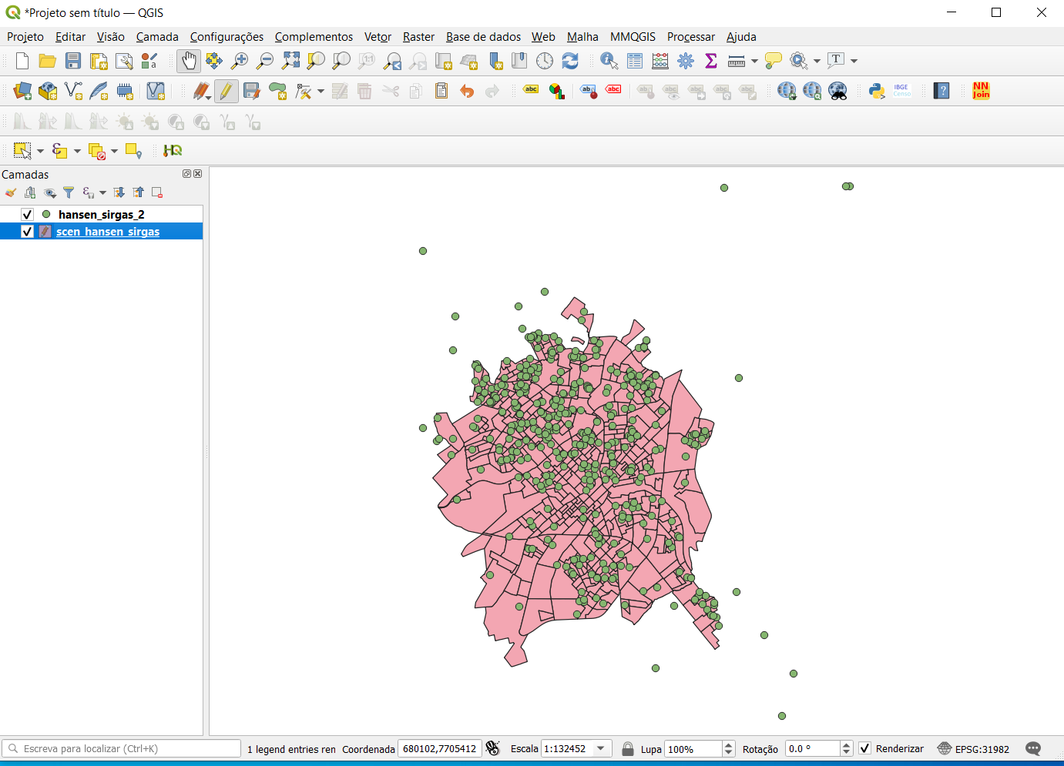

2. Vá em ‘Vetor”, em ‘Geometrias’ e em clique em ‘Centroides de polígonos’. Na janela ‘Centroides de polígonos’ informe a camada de entrada (‘scens_hansen_sirgas’), o nome para o shape de saída (‘scens_hansen_centr’), clique em ‘Adicionar dados à tela’ e em ‘OK’. Verifique se o shape de centroides foi criado. Após, crie, usando a calculadora de campo, colunas com os valores de latitude e longitude dos centroides.
Resposta:

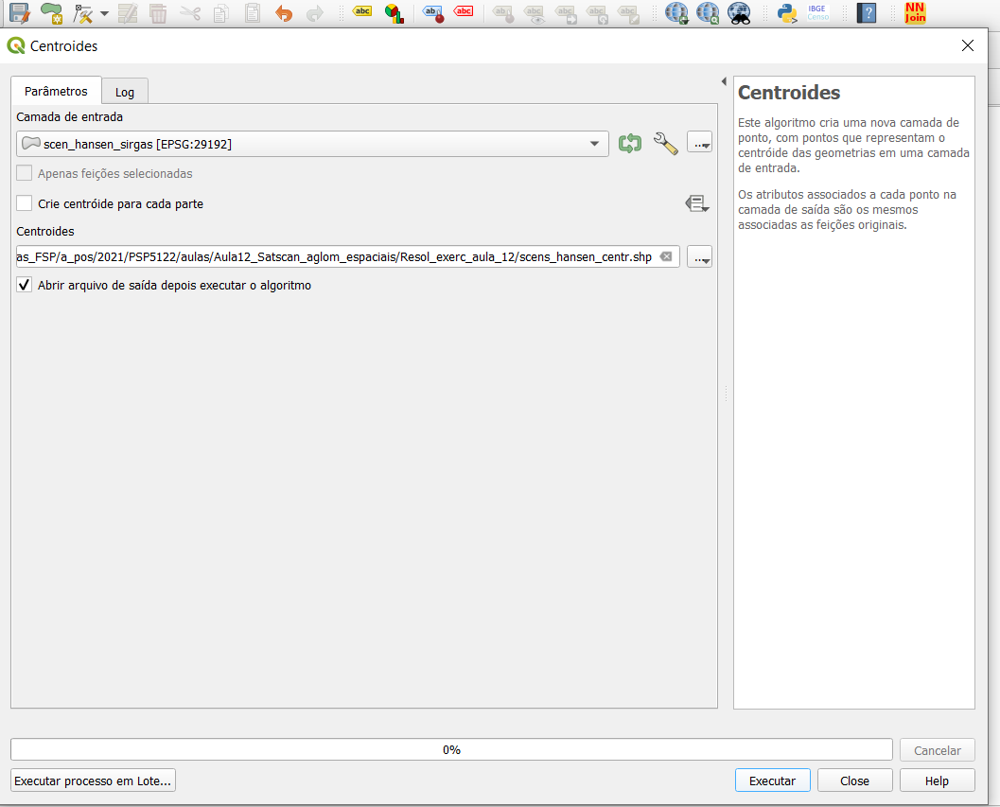

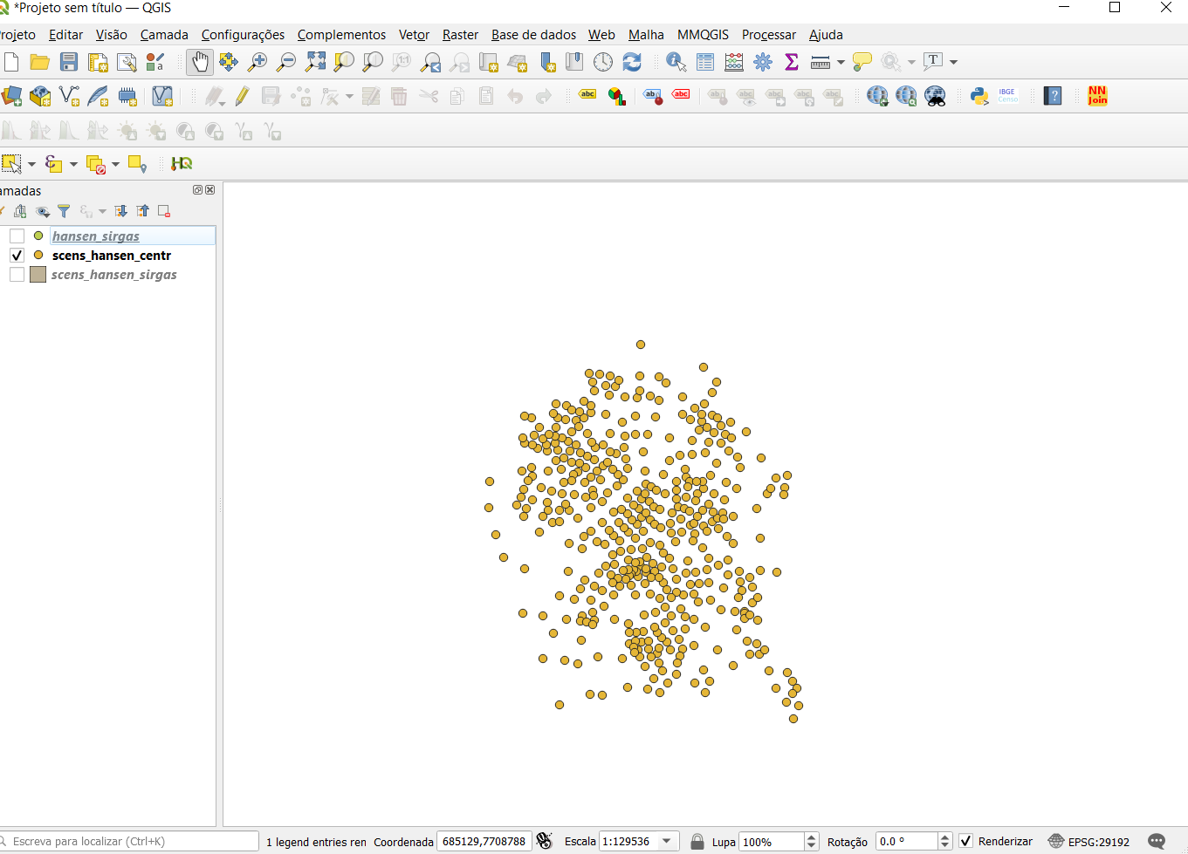

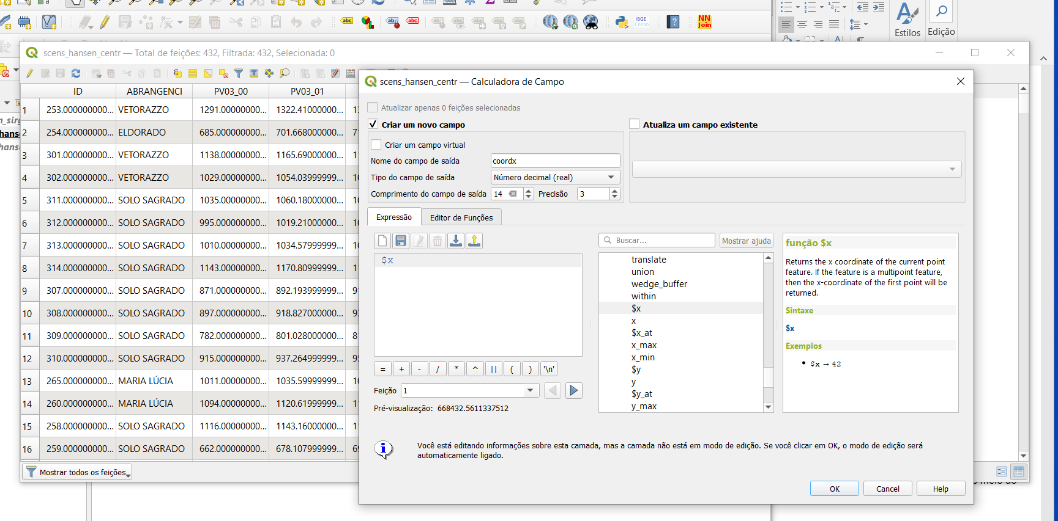

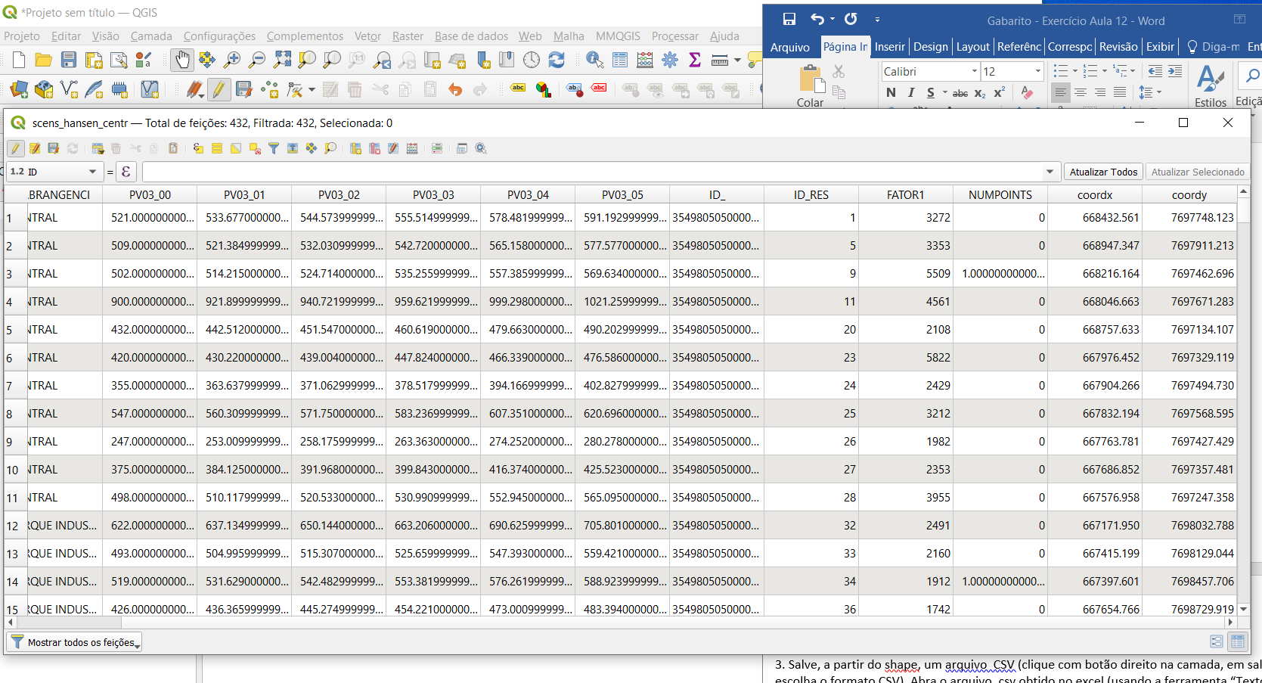

3. Salve, a partir do shape, um arquivo CSV (clique com botão direito na camada, em salvar como e escolha o formato CSV). Feche esse arquivo no QGIS e abra-o no Excel. Use a ferramenta “Texto para colunas’ do menu ‘Dados’ para visualizar adequadamente os dados e verifique se ele tem todas as informações necessárias: ID do setor, número de casos de hanseníase, população do setor (no caso vamos utilizar a de 2003 – PV03_03, população do meio do período) e as coordenadas do centroide de cada setor censitário.

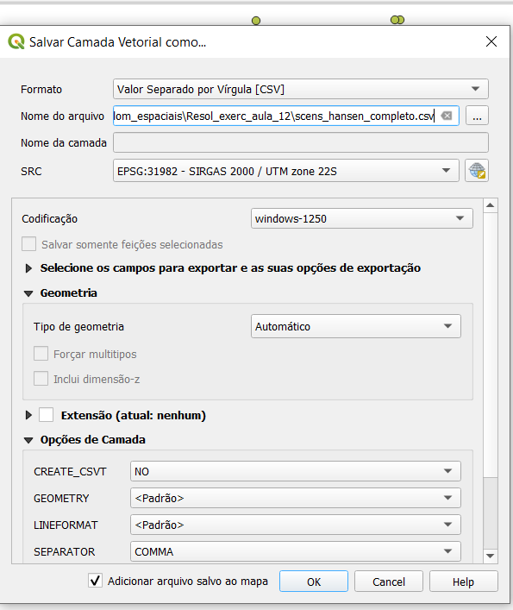

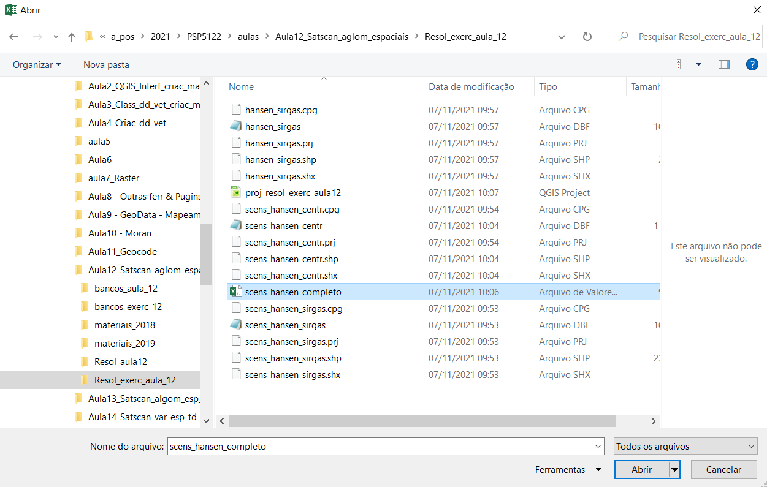

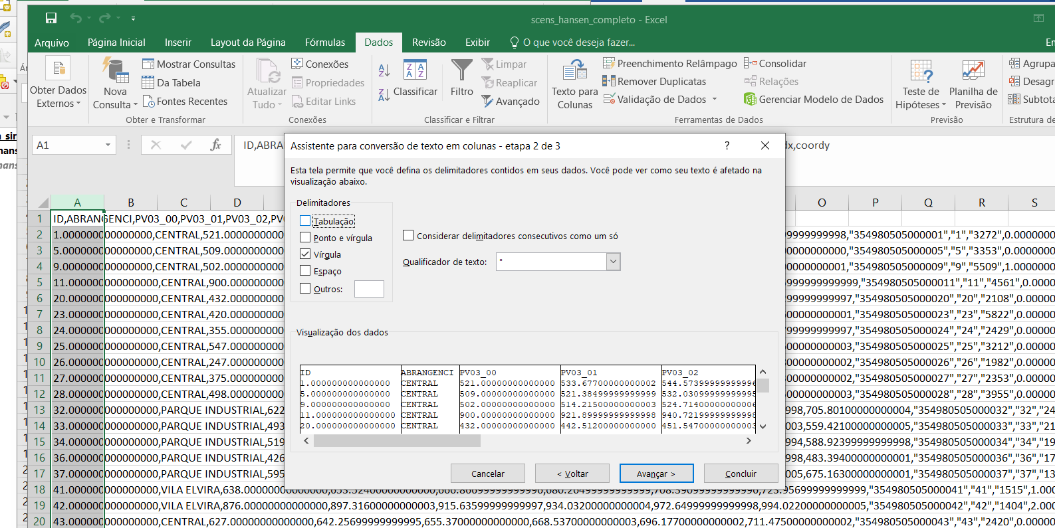

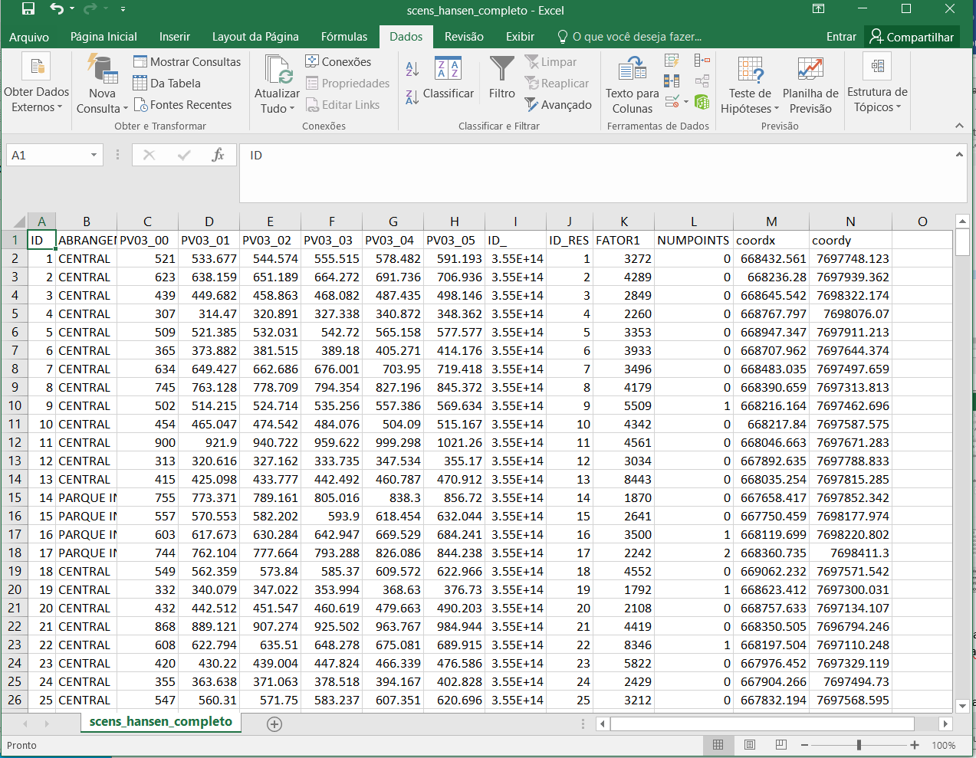

4. Crie uma coluna informando o ano da população para todos os setores censitários (no caso 2003) no arquivo salvo no item 5. Abra o SaTScan, clique no botão ‘Input’ e crie os três arquivos necessários para realizar a análise de aglomerados espaciais dos casos de hanseníase.
Resposta:

Importando banco de casos:

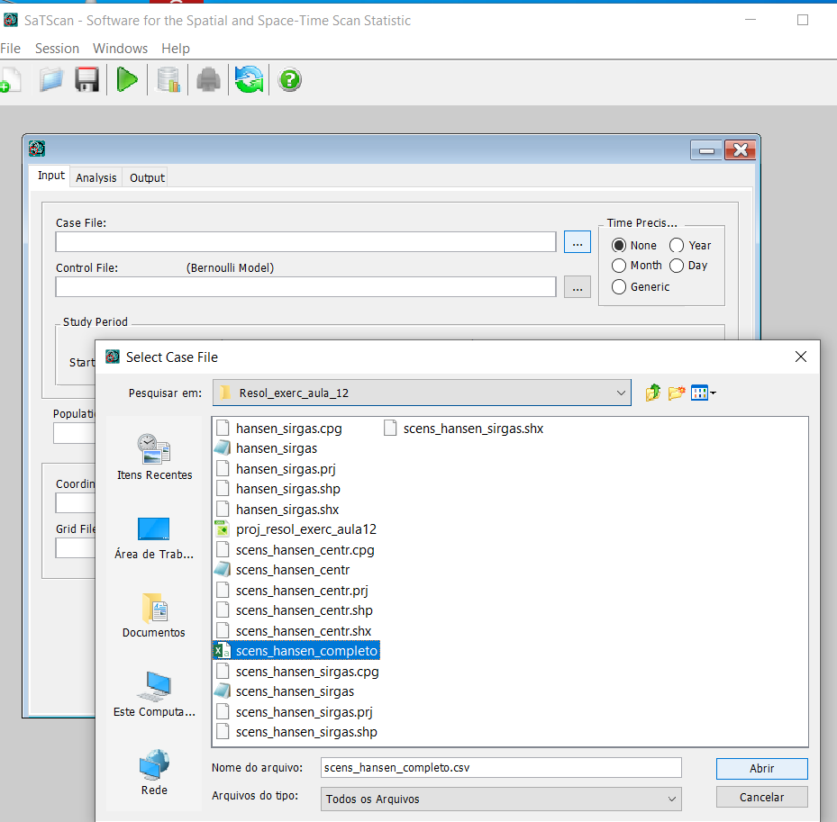

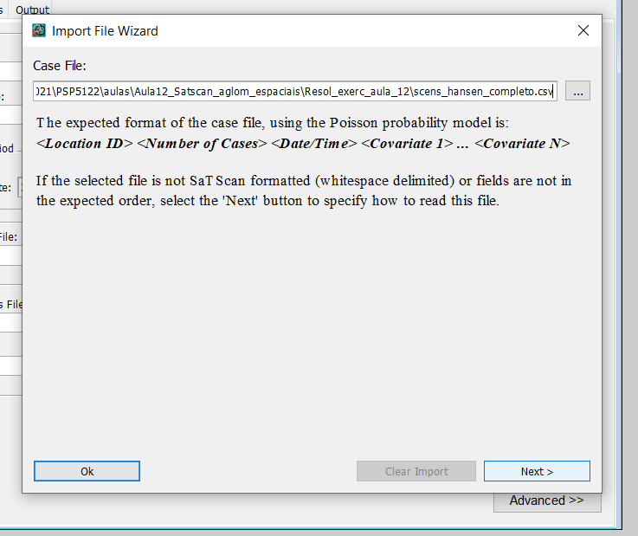

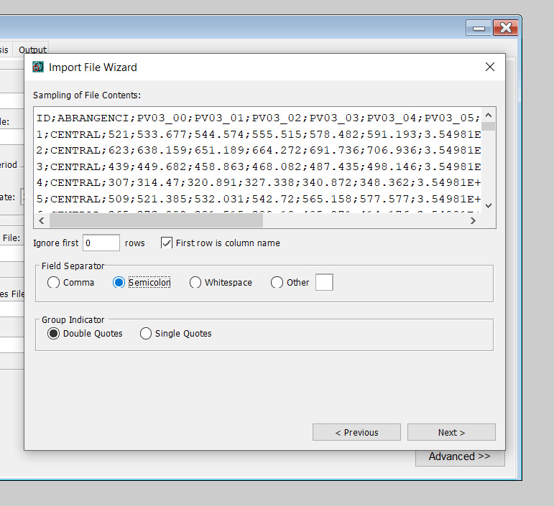

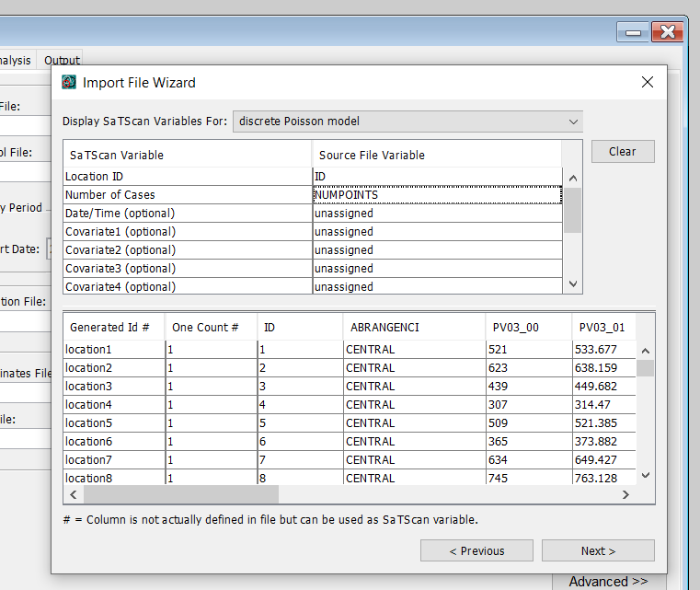

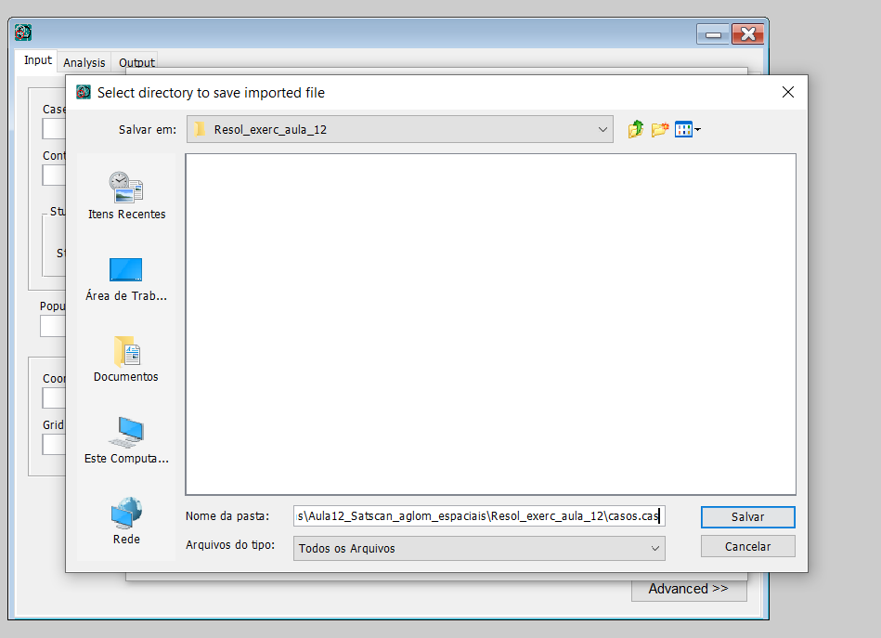

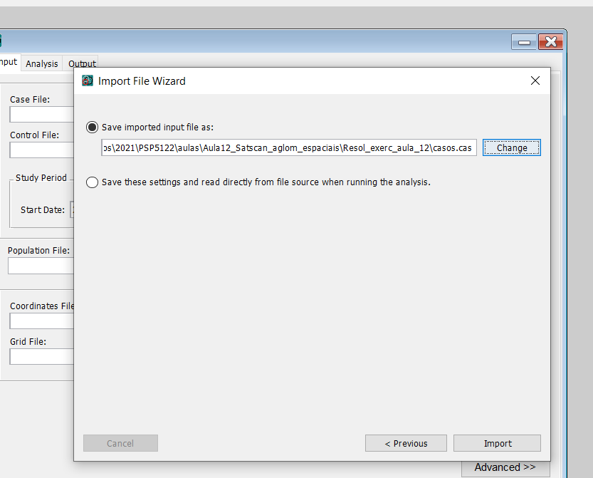

Informando o período

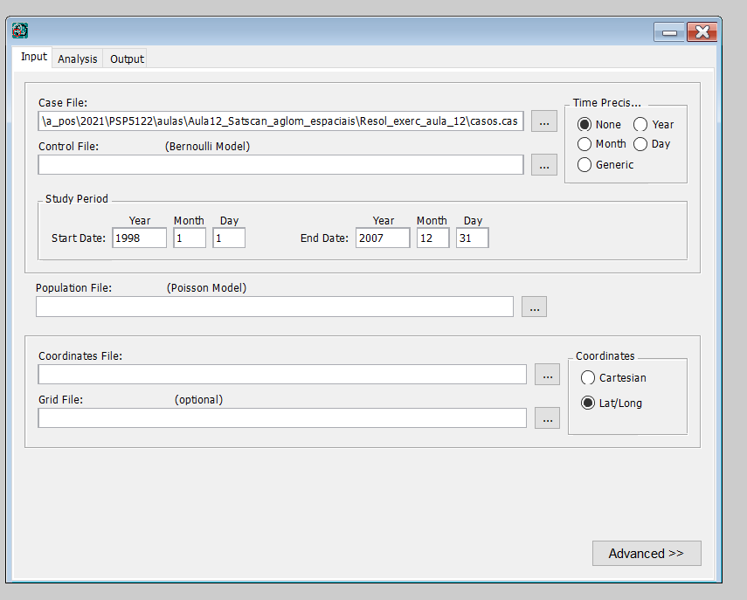

Importanto o banco de população

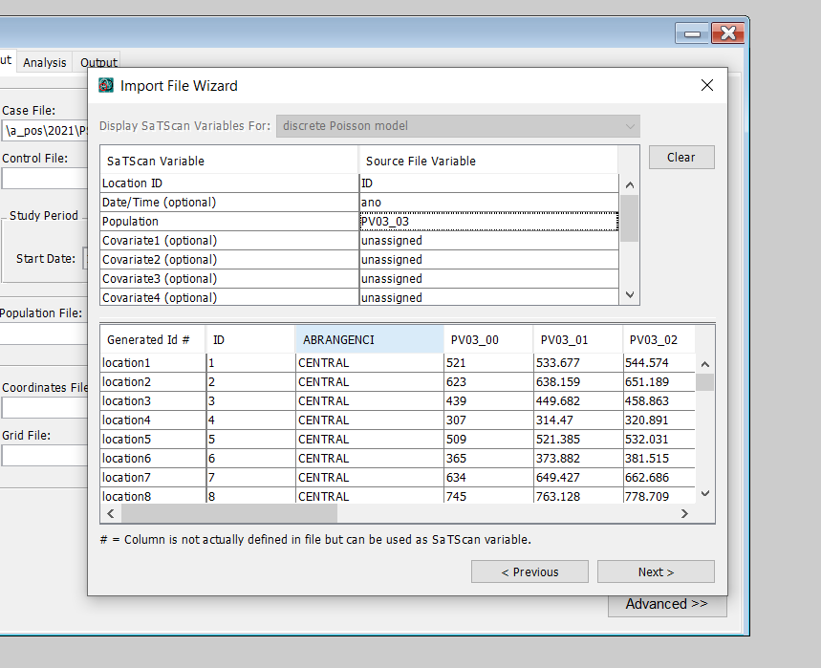

Importando o banco de coordenadas

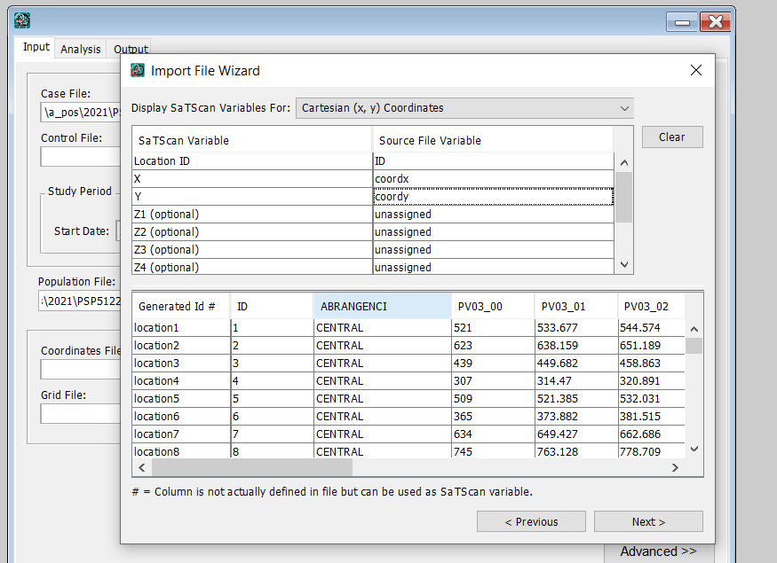

Tela final do ‘Input’

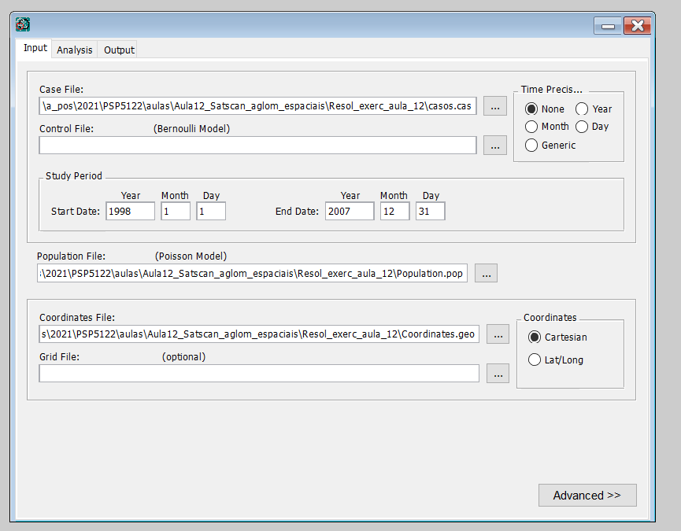

5. Vá no botão ‘Analysis’ e escolha o tipo de análise (Puramente espacial), o modelo de probabilidade (Poisson) e o tipo de taxas (escolha altas e baixas taxas). Vá no botão ‘Output’ e informe os arquivos de saída. No “Advanced” desta tela, escolha apenas a opção ‘hierárquico’. Clique no botão ‘Run” para rodar, abra os arquivos de saída e avalie os resultados encontrados.
Resposta:

Tela do ‘Analysis’

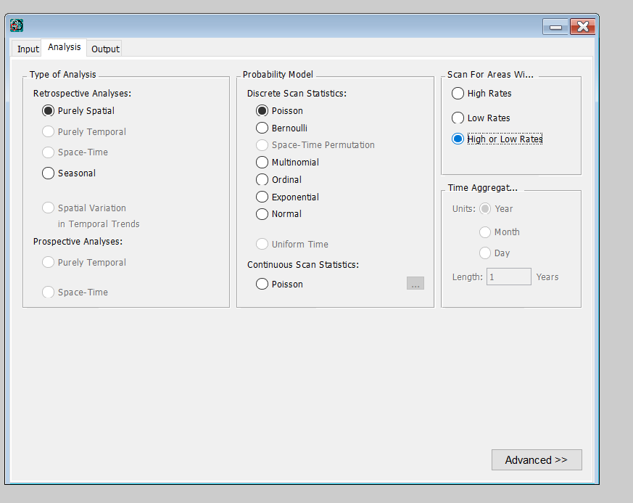

Tela do ‘Output’

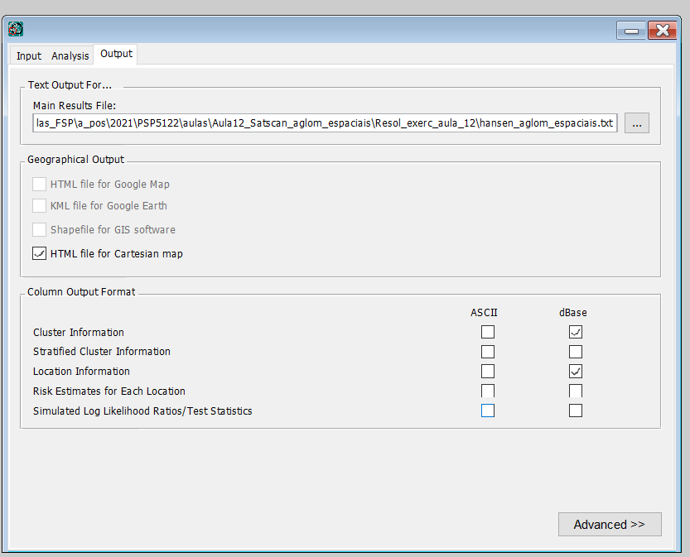

Tela do ‘Output’ e ‘Advanced’

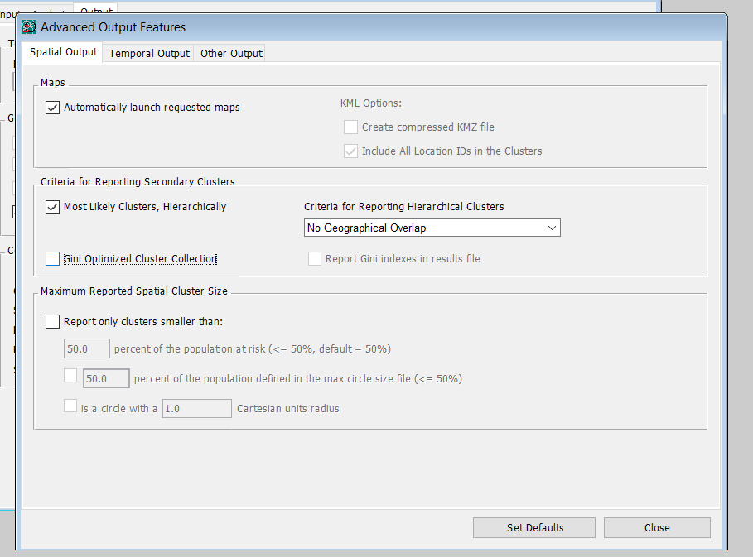

Arquivos de saída

HTML

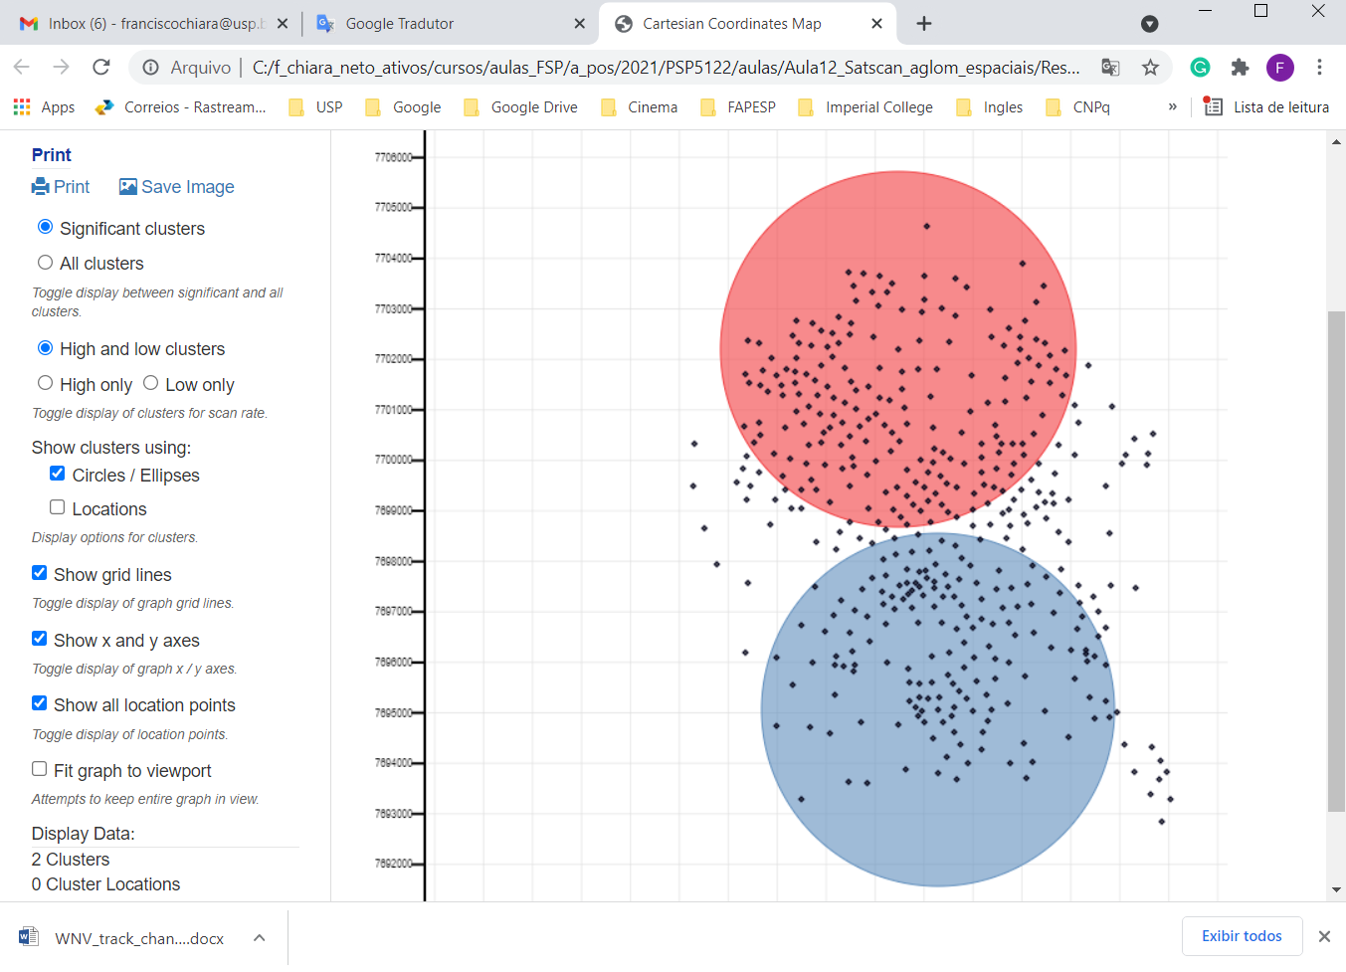

Arquivo .txt com resumo dos resultados:
- taxa média anual = 10.6 casos por 100000 hab
- cluster de baixo risco – RR = 0.46; p = 0.0000
- cluster de alto risco – RR = 1.89; p = 0.0000

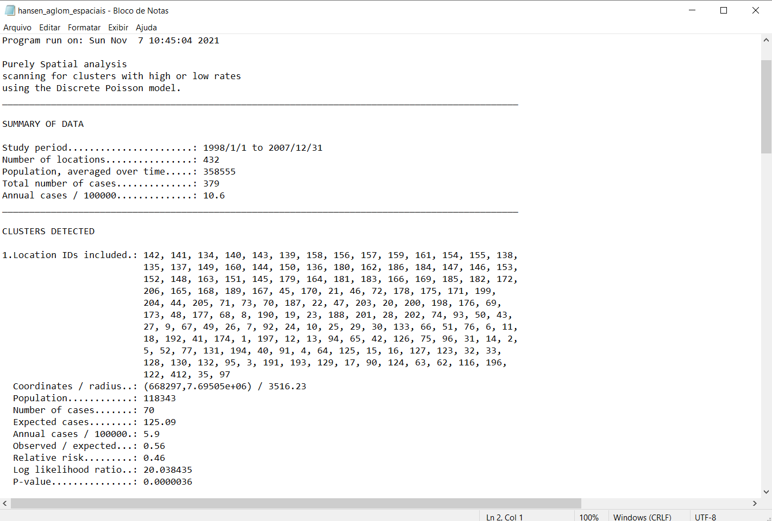

Planilha .dbf com resultados dos clusters (arquivo ‘.col’)

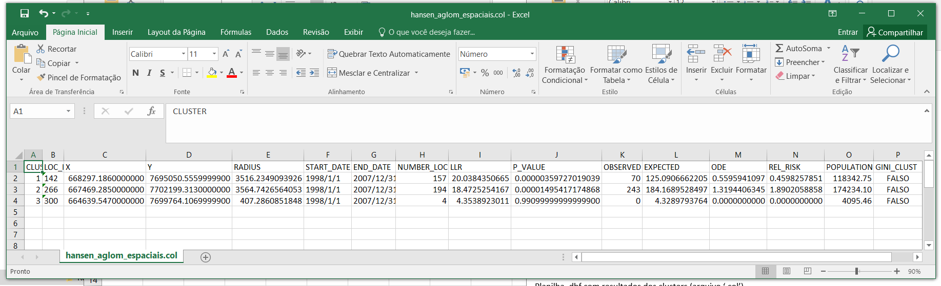

Planilha detalhada com informações dos setores que fazem parte dos clusters (arquivo ‘.gis) – é esse o arquivo a ser salvo em .csv e lindo no QGIS para produzir o mapa temático com os aglomerados.

6. Importe a tabela com os resultados da análise de aglomeração para o QGIS e faça um mapa temático mostrando os aglomerados de alto e baixo risco identificados.

Resposta:
O primeiro passo é salvar o arquivo ‘.gis’ em ‘.csv’ no Excel. O segundo passo é transformar os ‘LOC_ID’ em números. O terceiro passo é ordenar o arquivo pelos valores de p e eliminar as linhas relativas ao(s) cluster(s) não significante(s). O quarto passo é ler esse arquivo no QGIS e uni-lo ao mapa de setores censitários.

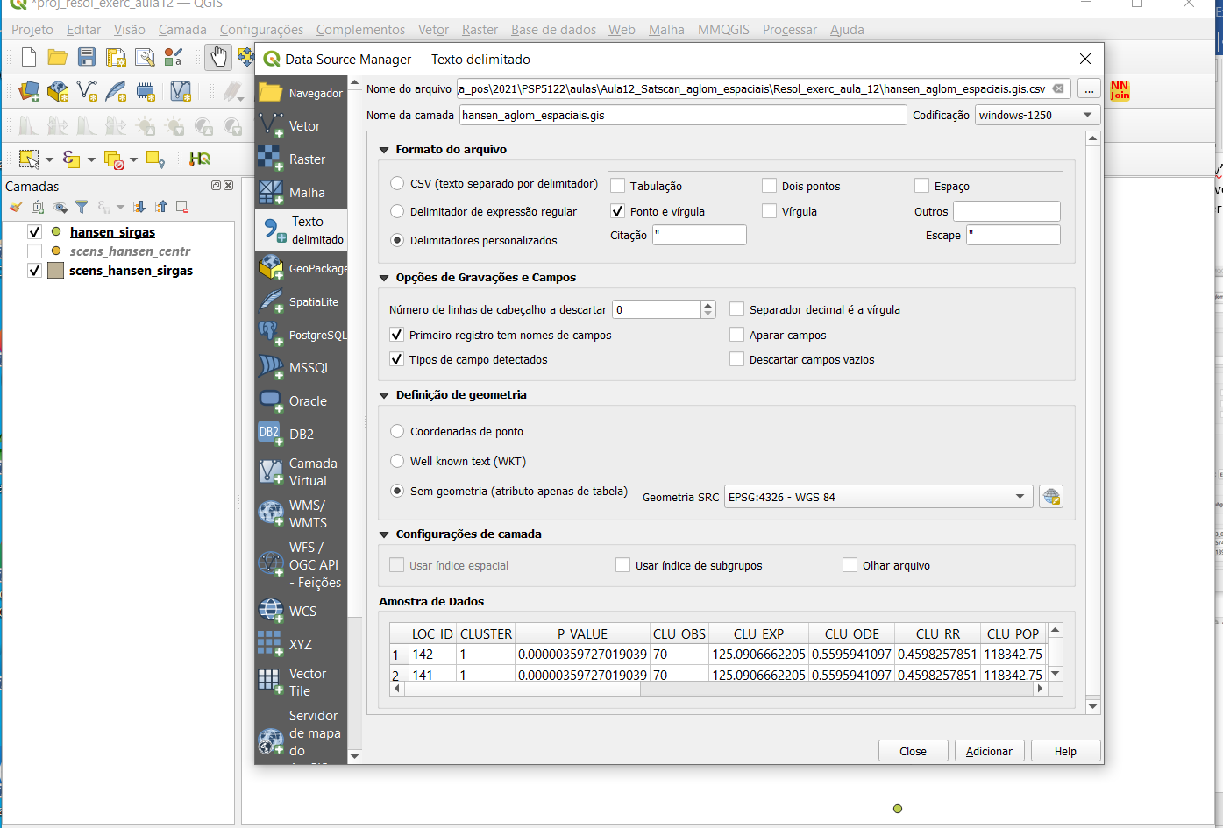

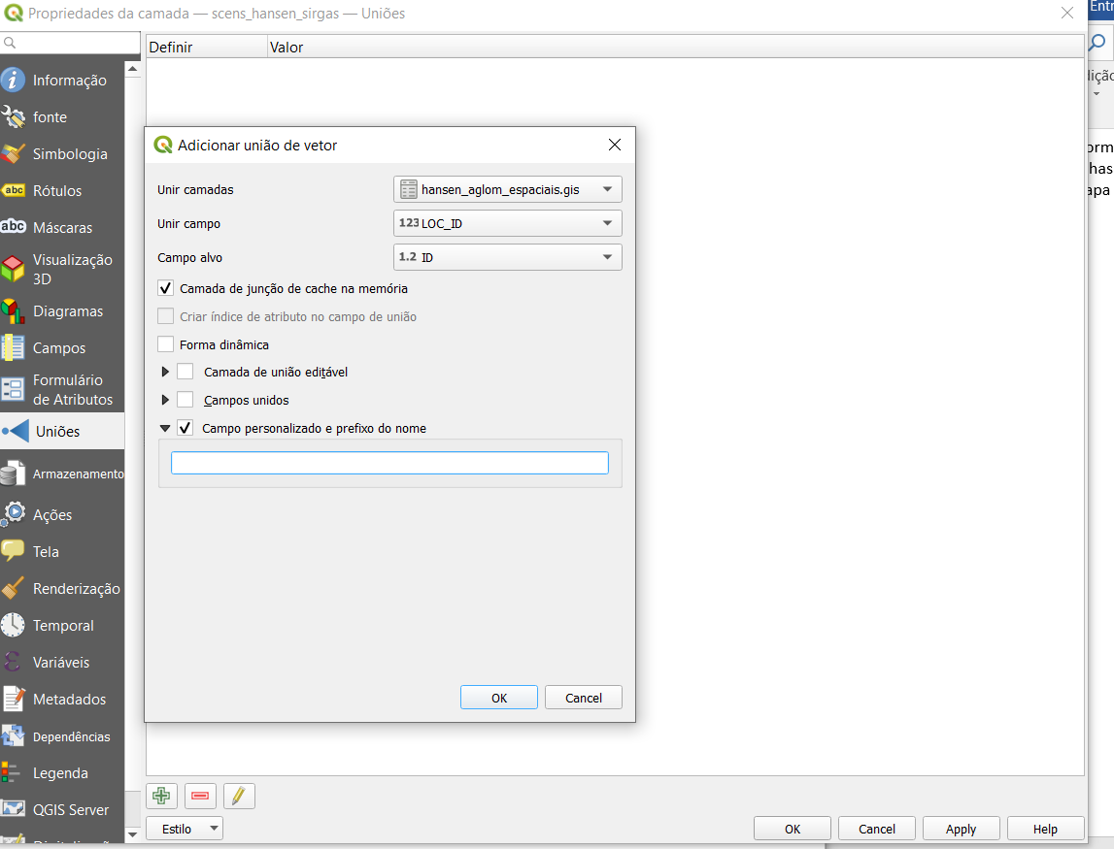

Após salvar o arquivo resultante da união do .csv com o shape, faremos o mapa temático com os dois aglomerados. Para isso, vamos em ‘Propriedades” e ‘Categorizado’ e desmarcamos os setores que não foram clusters.

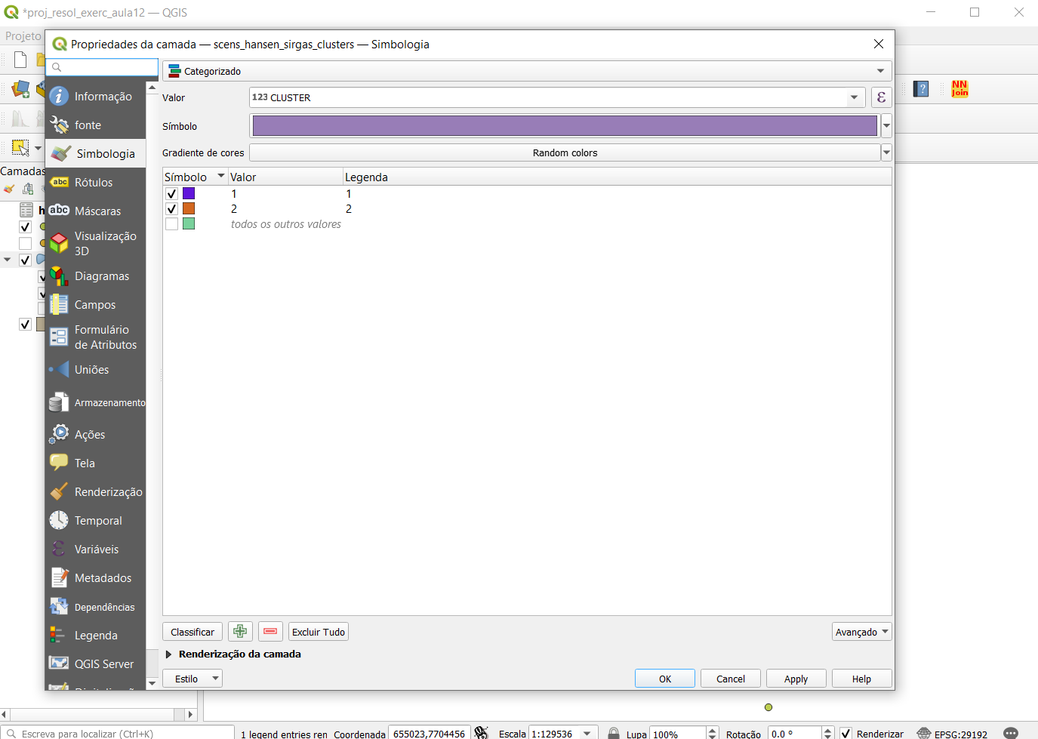

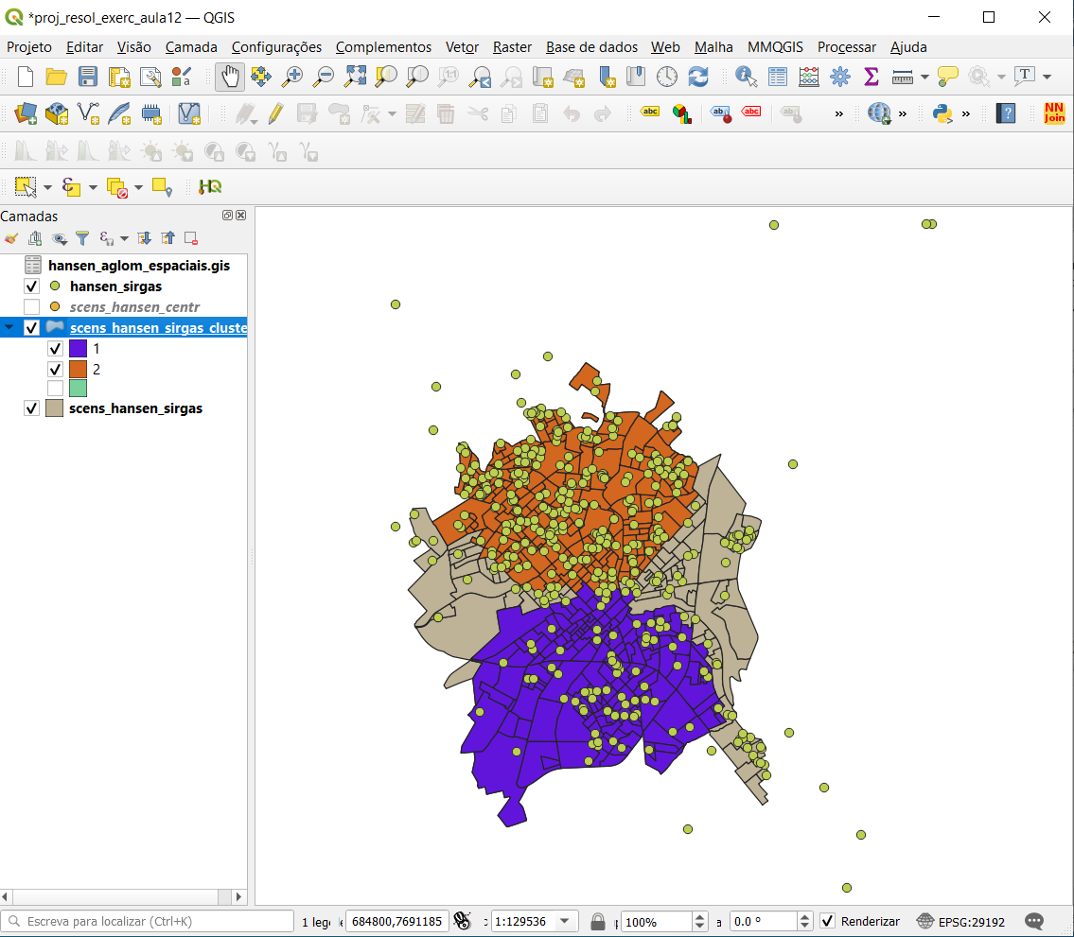

Para finalizar, agora elaboramos o mapa temático.

